Муниципальное дошкольное образовательное учреждение детский сад «Колокольчик»

Квест для детей старшего дошкольного возраста «По следам знаний»

Выполнил:
воспитатель Бацунова Л. А.
с. Первомайское 2021
Цель: развивать у детей умение работать в команде, помогать друг другу, находить совместные решения

Методы и приемы:
игра
беседа
показ
рисование
Интеграция областей.
Социально-коммуникативное развитие.
Познавательное развитие.
Речевое развитие.
Художественно – эстетическое развитие
Материалы и оборудование: конверты с письмами, коробка с подарками, пазл «Снеговик», снежки из фольги, картины с иллюстрациями, книга сказок.

1.Вводная часть.
Задачи: Создать доброжелательную атмосферу, настроить детей на занятие, актуализация опорных знаний и умений.
Деятельность детей. | Деятельность воспитателя. | Примечание.
Приветствуют друг друга. | Приветствует детей, предлагает поделиться хорошим настроением  «Крепко за руки возьмёмся, И друг другу улыбнёмся. Собрались все дети в круг: Я - твой друг и ты - мой друг. Посмотрю на ваши лица, с кем бы мне здесь подружиться?  Ребята, на улице зима, выпал белый снег, и все в ожидании чудесного праздника – нового года! А в детский сад нам пришло письмо от снеговика. Давайте его прочитаем.  . | 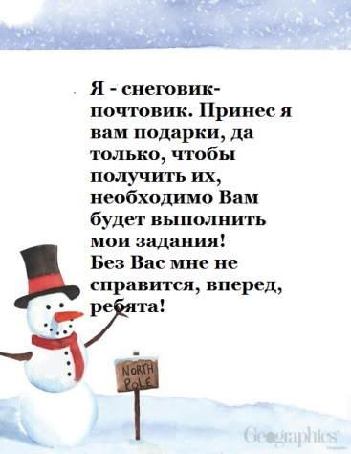
2. Основная часть.
Задачи:
1) развивать у детей логическое мышление; воображение; память;
2) формировать у детей умение слушать команды, выполнять задания по инструкции;
3) закрепить умение составлять из букв слово;
4) создать эмоционально-положительный настрой во время игры;
5) воспитывать у детей чувство товарищества, взаимопомощи.
Деятельность детей. | Деятельность воспитателя. | Примечание.
Отвечают на вопросы воспитателя.  Разгадывают загадки.  Дети обсуждают, что может быть в группе из отгаданных слов и приходят к выводу, что это шкаф. находим второй конверт в книжном шкафу  Дети рассматривают следы животных, определяют какому животному принадлежат следы.  Находят самые крупные следы и кому они принадлежат.  Дети открывают конверт и рассматривают картинки, совещаются.  Рассматривая картину «Зима», дети считают, составляют рассказ.  По очереди кидают снежки в цель.  Рассматривая иллюстрации. вспоминают названия сказок.  Рассуждая, приходят к выводу, что конверт лежит в книге сказок.  Дети все вместе собирают пазл.  Дети находят снеговика.  На окне дети находят подарки | Воспитатель: Ребята, хотите Вы получить подарки от Снеговика? Для того, чтобы найти подарки, нам необходимо выполнить 6 заданий. Первое задание в этом письме, если мы с ним справимся, то получим следующий конверт. Только в последнем шестом конверте мы узнаем, где подарки.  Отгадайте загадки  А)Среди самых разных фруктов  Новогодний есть один —  Сладкий, сочный, очень спелый.  Это вкусный...  Б) Ты за ручку потяни  И одежду подбери,  Он хранитель ваших платьев,  Все в себя готов вмещать он.  в)На голове его ведерко,  А нос — съедобная морковка,  К зиме и холоду привык.  Скажите кто он?  Г) Их готовят, покупают  И под елочку кладут.  С Новым годом поздравляют  И всегда их сильно ждут.  Где же может быть спрятан следующий конверт? Давайте вспомним ответы на загадки. (Ответы: апельсин, шкаф, снеговик, подарки.)  Молодцы! Вспомним ответы на загадки. Что из перечисленного мы видим в группе? (ответы детей) Да, Это шкаф. Открываем дверцы. В шкафу лежит ещё один конверт, открываем его. Во втором конверте задание: отгадай следы животных, Посмотрите: какие животные здесь изображены? (куница, рысь, волк, лиса). Как вы думаете волку принадлежит какой след? (ищем следы каждого животного). Здесь есть подсказка: – третий конверт у животного с самыми крупными следами. Какое это животное (медведь). Дети. посмотрите у нас в группе есть медведь? Посмотрите, что под ним? (Находим третий конверт – под мягкой игрушкой медведя.)  В этом конверте - наше следующее задание. Рассмотрите картинку и определите, что здесь лишнее.  Вы посовещались и решили, что лишняя картинка с красками. Почему? (ответы детей). Возьмите карточку в руки и с обратной стороны уберите наклейку. Для вас приготовлен ещё один сюрприз, он находится в четвёртом конверте. (открываем конверт).  Дети, посмотрите на картинку. Какое время года изображено на картине?(зима) Посчитайте, сколько детей художник изобразил на картине? (9) Что делают дети? (лепят снеговика, катают на коньках, катаются с горы, играют в снежки). В какие игры вы любите играть зимой? (ответы детей)  Я предлагаю вам поиграть в снежки. У меня в корзинке лежат снежки, нужно снежком попасть в снеговика, который висит на стене.  Ребята, посмотрите корзина уже пуста, на дне что –то лежит. Что это? (ответы детей). Правильно, это ещё один конверт. Посмотрим, что там (открываем конверт).  Вы любите сказки? Я тоже их люблю. Дети нам нужно вспомнить сказки, помогут нам в этом иллюстрации, спрятанные в конверте.  Молодцы! Хорошо знаете сказки. Мы часто с вами читали их и иллюстрации к сказкам вы видели. Где? (в книгах) Правильно. Но нам с вами нужно найти последний 6 конверт. Подумайте где может быть спрятан последний конверт? (подвести к тому, что конверт лежит в книге). Проверим, правильно ли мы думаем. Найдите книгу сказок у нас в группе.  В конверте задание: собрать пазл «Снеговик».  Молодцы, хороший снеговик у вас получился! В группу к нам тоже пришёл снеговик, найдите его. (дети находят игрушку снеговик, а под ним рисунок ).  Ребята, что изображено на рисунке? (окно). Может быть это очередная подсказка. Пройдите к окну, посмотрите.  Ребята, за ваши знания снеговик вам принёс подарки. | 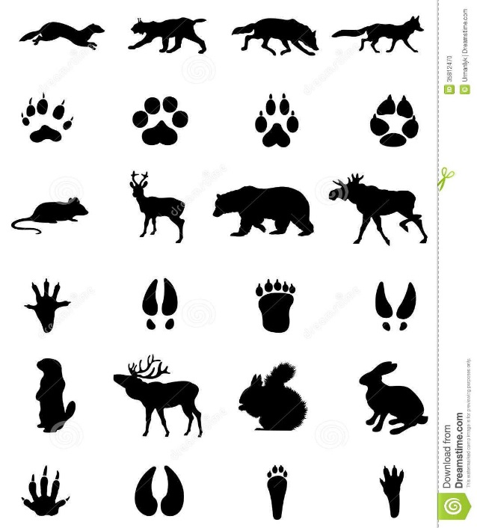  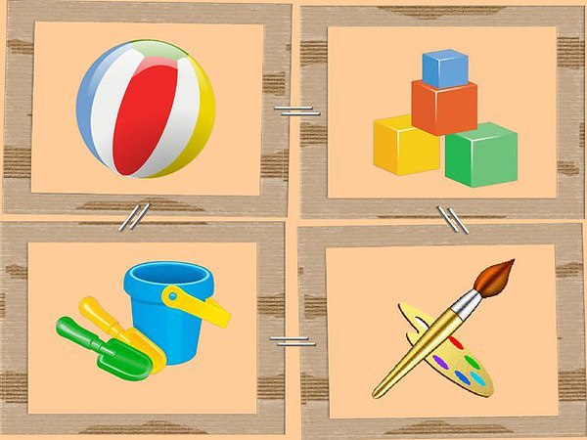  С обратной стороны картинки с красками приклеен четвёртый конверт с заданием.  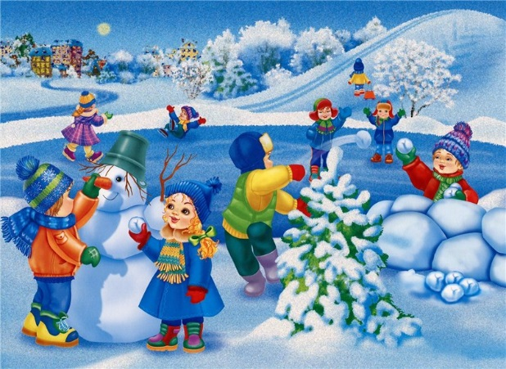  На дне корзины лежит пятый конверт с заданиями.  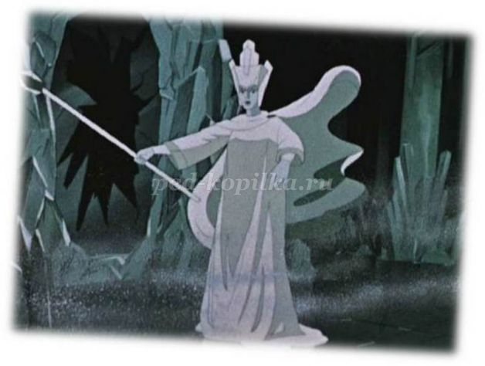  «Снежная королева»  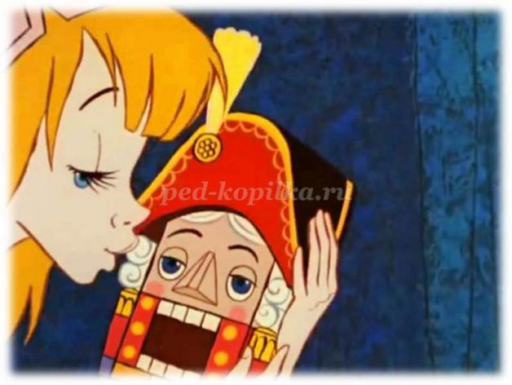  «Щелкунчик»  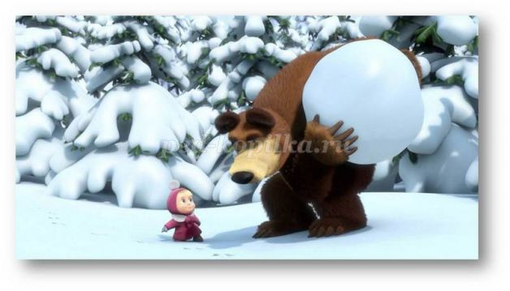»Маша и медведь»  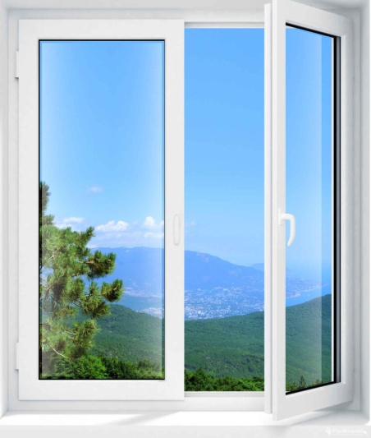
3. Заключительная часть. Рефлексия.
Задачи: закрепление полученных знаний.
Деятельность детей. | Деятельность воспитателя. | Примечание.
Дети отвечают на вопросы. | Путешествие «По следам знаний» подошло к концу. Чем вам сегодня больше всего понравилось заниматься?  Что было интересным?  А что было трудным?  Крепко за руки возьмёмся, И друг другу улыбнёмся. Собрались все дети в круг: Я - твой друг и ты – мой друг.

